FES 51 Giancarlo Guizzardi

# **Ontologias em Engenharia de Software, com Giancarlo Guizzardi (University of Twente)**

Episódio 51

<https://fronteirases.github.io/episodios/paginas/51>

<https://youtu.be/hH1ht7XDbrY>

<https://podcasters.spotify.com/pod/show/fronteirases/episodes/Ontologias-em-Engenharia-de-Sofwtare--com-Giancarlo-Guizzardi-University-of-Twente-e2plf1p>

Estúdio: <https://streamyard.com/tnrdqv839c>

Transmissão para a equipe: <https://www.youtube.com/watch?v=eOQeOQfcPaU>

|  |
| --- |
| Adolfo Neto e Maria Claudia Emer recebem Giancarlo Guizzardi, professor da Universidade de Twente, na Holanda, para uma conversa sobre ontologias em engenharia de software. Giancarlo, que possui vasta experiência em modelagem conceitual e ontologias, compartilha sua visão sobre como essas ferramentas podem ser aplicadas na prática da engenharia de software, além de discutir suas publicações recentes e a relevância das ontologias na ética da inteligência artificial.  Os apresentadores também exploram temas como a distinção entre conhecimento baseado em dados e conhecimento baseado em teoria, conforme discutido em um artigo de Giancarlo, e a importância das redes sociais para a divulgação da pesquisa acadêmica.  Links de Giancarlo Guizzardi:  Página na Universidade de Twente <https://people.utwente.nl/g.guizzardi>  Linkedin <https://www.linkedin.com/in/giancarlo-guizzardi/>  Google Scholar <https://scholar.google.com/citations?user=nnfVBt8AAAAJ>  Página no NEMO  <https://nemo.inf.ufes.br/equipe/gguizzardi/>  Artigos:  Thinking Fast and Slow in Software Engineering  <https://www.computer.org/csdl/magazine/so/2023/06/10339117/1SwMKCpQgRW>  Explanation, semantics, and ontology  <https://www.sciencedirect.com/science/article/pii/S0169023X24000491>  An ontology-based approach to engineering ethicality requirements  <https://link.springer.com/article/10.1007/s10270-023-01115-3>  On the Multiple Roles of Ontologies in Explainable AI  <https://www.neurosymbolic-ai-journal.com/system/files/nai-paper-683.pdf>  Outro links:  FES 37: Medição de Software, com Monalessa Barcellos (UFES)  <https://www.youtube.com/watch?v=ry3ahtlH_QY>  SBQS 2024 <https://sbqs.sbc.org.br/2024>  Fucast #33 | Inteligência Artificial muito além do ChatGPT  <https://www.youtube.com/watch?v=_WL92tZ0tsU>  Beyond Self-Promotion: How Software Engineering Research Is Discussed on LinkedIn  <https://dl.acm.org/doi/10.1145/3639475.3640113>  Inscrições abertas para a Turma 2025 do Mestrado em Computação Aplicada da UTFPR! Acesse o edital: <https://bit.ly/ppgca2025>  *Comente no YouTube, no Spotify ou pelo email* [*fronteirasesw@gmail.com*](mailto:fronteirasesw@gmail.com)  Entrevistadores: Adolfo Neto (PPGCA UTFPR) ⁠⁠⁠⁠⁠⁠<https://adolfont.github.io> ⁠ ⁠e Maria Claudia Emer  Nosso site é: ⁠⁠⁠⁠<https://fronteirases.github.io> ⁠  Música utilizada: Extreme Energy (Music Today 80). Composed & Produced by: Anwar Amr. Link:⁠ ⁠⁠⁠⁠⁠⁠<https://www.youtube.com/watch?v=8ZZbAkKNx7s> ⁠⁠⁠⁠    Data de publicação: 16 de outubro de 2024.  Como citar este episódio:  FRONTEIRAS DA ENGENHARIA DE SOFTWARE EP. 51: Ontologias em Engenharia de Software, com Giancarlo Guizzardi (University of Twente). [Locução de]: Adolfo Neto e Maria Claudia Emer. Entrevistado: Giancarlo Guizzardi. S. l.: Fronteiras da Engenharia de Software, 16 out. 2024. Podcast. Disponível em: ⁠⁠⁠<https://fronteirases.github.io/episodios/paginas/51>. ⁠Acesso em: 16 out. 2024. |
|  |

Links de Giancarlo Guizzardi:

Página na Universidade de Twente <https://people.utwente.nl/g.guizzardi>

Linkedin <https://www.linkedin.com/in/giancarlo-guizzardi/>

Google Scholar <https://scholar.google.com/citations?user=nnfVBt8AAAAJ>

Página no NEMO

<https://nemo.inf.ufes.br/equipe/gguizzardi/>

Artigos:

Thinking Fast and Slow in Software Engineering

<https://www.computer.org/csdl/magazine/so/2023/06/10339117/1SwMKCpQgRW>

Explanation, semantics, and ontology

<https://www.sciencedirect.com/science/article/pii/S0169023X24000491>

An ontology-based approach to engineering ethicality requirements

<https://link.springer.com/article/10.1007/s10270-023-01115-3>

On the Multiple Roles of Ontologies in Explainable AI

<https://www.neurosymbolic-ai-journal.com/system/files/nai-paper-683.pdf>

Links:

FES 37: Medição de Software, com Monalessa Barcellos (UFES)

<https://www.youtube.com/watch?v=ry3ahtlH_QY>

SBQS 2024 <https://sbqs.sbc.org.br/2024>

Fucast #33 | Inteligência Artificial muito além do ChatGPT

<https://www.youtube.com/watch?v=_WL92tZ0tsU>

Beyond Self-Promotion: How Software Engineering Research Is Discussed on LinkedIn

<https://dl.acm.org/doi/10.1145/3639475.3640113>

(PARTE 1 - APRESENTAÇÃO DOS HOSTS E DA PESSOA ENTREVISTADA)

(ADOLFO)

Olá,

eu sou Adolfo Neto,

professor da Universidade Tecnológica Federal do Paraná (UTFPR), Campus Curitiba.

E este é o Fronteiras da Engenharia de Software, um podcast para refletir sobre o presente e o futuro da engenharia de software.

Nós publicamos episódios mensais em que entrevistamos pessoas pesquisadoras da área, abordando temas de interesse de pessoas que praticam a engenharia de software e de pessoas pesquisadoras.

Somos um podcast que é parte da Rede Emílias de Podcasts, associada ao Programa de Extensão Emílias Armação em Bits

Somos também uma atividade de divulgação científica associada ao Programa de Pós-Graduação em Computação Aplicada (PPGCA) da UTFPR Curitiba.

Por falar nisso, estamos com inscrições abertas para a Turma 2025 do Mestrado em Computação Aplicada da UTFPR! Acesse o edital: <https://bit.ly/ppgca2025>

*// Comente no YouTube, no Spotify ou pelo email* [*fronteirasesw@gmail.com*](mailto:fronteirasesw@gmail.com)

*// Participe da nossa enquete*

*// Sugira tema ou pessoa a ser entrevistada*

*// Continua*

Estou aqui com a co-host do Fronteiras e coordenadora do Emílias, Maria Claudia Emer, também da UTFPR Curitiba e também do PPGCA.

Tudo bem, Maria Claudia?

(MARIA CLAUDIA) *Tudo bem. É um prazer estar aqui com vocês e certamente mais um episódio de muito aprendizado Adolfo.*

(ADOLFO)

Hoje vamos entrevistar

Giancarlo Guizzardi e o tema será **Ontologias em Engenharia de Software**

Giancarlo é Professor Titular na *Faculty of Electrical Engineering, Mathematics and Computer Science* da Universidade de Twente, na Holanda.

Em Twente, Giancarlo é chefe do

Departamento/Grupo de Pesquisa de Semântica, Cibersegurança e Serviços

*Semantics, Cybersecurity and Services* (SCS).

Antes de ir para Twente, Giancarlo foi Professor Titular na Universidade Livre de Bozen-Bolzano, nos Alpes Italianos, onde liderou o Grupo de Pesquisa em Modelagem Conceitual e Cognitiva (CORE).

Ainda antes, foi professor da Universidade Federal do Espírito Santo (UFES),

onde co-fundou e co-dirigiu o Núcleo de Estudos em Modelagem Conceitual e Ontologias (NEMO) no Brasil por 10 anos (hoje é membro externo).

Já tivemos aqui em nosso podcast uma pesquisadora do NEMO, a professora Monalessa Barcellos, que falou sobre Medição de Software em nosso episódio 37.

Giancarlo é também professor afiliado/convidado na Universidade de Estocolmo

Giancarlo faz pesquisa em Ontologias, Modelagem Conceitual e Engenharia de Sistemas de Informação Avançados, já tendo publicado em veículos como

Synthese

Software and Systems Modeling

IEEE software

Uma curiosidade é que, na base do Google Scholar, sua produção mais citada é sua Tese de Doutorado, na Universidade de Twente em 2005, *Ontological foundations for structural conceptual models*, com mais de 1800 citações.

O tema da entrevista será Ontologias em Engenharia de Software.

Tudo bem, Giancarlo?

Muito obrigado por ter aceito nosso convite!

Você tem algo a complementar nesta sua apresentação?

(Giancarlo)

(PARTE 2 - CONCEITOS BÁSICOS) e (PARTE 3 - PESQUISA)

(ADOLFO)Giancarlo, vamos começar pelo tema principal da entrevista: Ontologias. Você pode explicar para o nosso público, mestrandos, doutorandos, pesquisadores e profissionais de Engenharia de Software, o que são ontologias?

**(Giancarlo)**

(MARIA CLAUDIA)E como ontologias podem ser usadas na Engenharia de Software?

**(Giancarlo)**

(ADOLFO)Você, Oscar Pastor e Veda Storey, publicaram recentemente, na edição Nov-Dez de 2023 da IEEE Software, o artigo “Pensando Rápido e Devagar em Engenharia de Software” (nós traduzimos os títulos dos artigos). Logo no começo do artigo vocês falam da diferença entre "Conhecimento Baseado em Dados” “Conhecimento Baseado em Teoria" e relacionam a diferença entre estes dois tipos de conhecimento com os Sistemas 1 e 2 que o falecido psicólogo Daniel Kahneman, vencedor do Prêmio Nobel de Economia de 2002, descreveu em seu livro “Rápido e Devagar”. Você pode explicar a diferença entre estes dois tipos de conhecimento?

**(Giancarlo)**

(MARIA CLAUDIA)Um outro artigo, escrito por Renata Guizzardi, Glenda Amaral, você e John Mylopoulos, publicado em 2023 no *Software and Systems Modeling journanl*, é "Uma abordagem baseada em ontologia para a engenharia de requisitos de ética". É um artigo que está ligado a este “tema da moda”, a Inteligência Artificial.

No resumo, vocês descrevem como a ética é importante neste nosso novo mundo em que a IA é onipresente, para evitar que os sistemas sejam tendenciosos, cometam erros ou ajam de maneira inadequada.

Você pode nos explicar como a Engenharia de Requisitos Baseada em Ontologia pode nos ajudar a construir Sistemas Baseados em IA mais éticos?

(ADOLFO) Agora vamos falar sobre o artigo “Explicação, Semântica e Ontologia”, que você e Nicola Guarino publicaram na revista Data & Knowledge Engineering, edição de setembro de 2024. Neste artigo vocês discutem o conceito de "desdobramento ontológico" (*ontological unpacking*). Você pode nos explicar este conceito e porque ele é relevante para o desenvolvimento de software?

**(Giancarlo)**

(MARIA CLAUDIA) No artigo "Sobre os Múltiplos Papéis das Ontologias na Inteligência Artificial Explicável", Roberto Confalonieri e você exploram as contribuições das ontologias no campo da Inteligência Artificial Explicável. Quais são os desafios que ainda precisam ser enfrentados para melhorar a compreensibilidade das explicações geradas por sistemas de IA?

(PARTE 4 - OUTROS TEMAS)

(ADOLFO) Você tem uma presença bastante ativa no Linkedin, divulgando suas pesquisas, artigos publicados, visitas acadêmicas, participação em eventos, etc. Você acha importante para os pesquisadores hoje em dia participarem de redes sociais?

(Giancarlo)

(MARIA CLAUDIA) Numa entrevista sua para o podcast Fucast você menciona que seu grupo na Universidade Bozen-Bolzano, na Itália, tinha vários projetos com a indústria. Acontece o mesmo em seu grupo na Holanda? Como isto acontece?

(Giancarlo)

(MARIA CLAUDIA) Caso alguém tenha se interessado pelos temas que discutimos hoje e queira trabalhar com você, quais são as possibilidades de ir estudar no seu grupo de pesquisa na Universidade de Twente?

(Giancarlo)

(PARTE 5 - PRÓXIMA FRONTEIRA)

(ADOLFO) Para você, qual é a próxima fronteira da engenharia de software? (pode ser algo que você acha que vai acontecer ou que você gostaria que acontecesse em nossa área)

(Giancarlo)

(PARTE 6 - FINAL)

(ADOLFO)

*Chamada para o Simpósio Brasileiro de Qualidade de Software (SBQS), edição 2024, que será realizado em Salvador/BA de 05 a 08 de Novembro de 2024.*

*// LEMBRAR DE PRINT*

Agradece e passa para o(a) entrevistado(a).

(Giancarlo)

(MARIA CLAUDIA) Fecha o episódio com algo como “Agradecemos a todos os nossos e nossas ouvintes, e até o próximo episódio do Fronteiras da Engenharia de Software”

(Giancarlo)

Print de tela

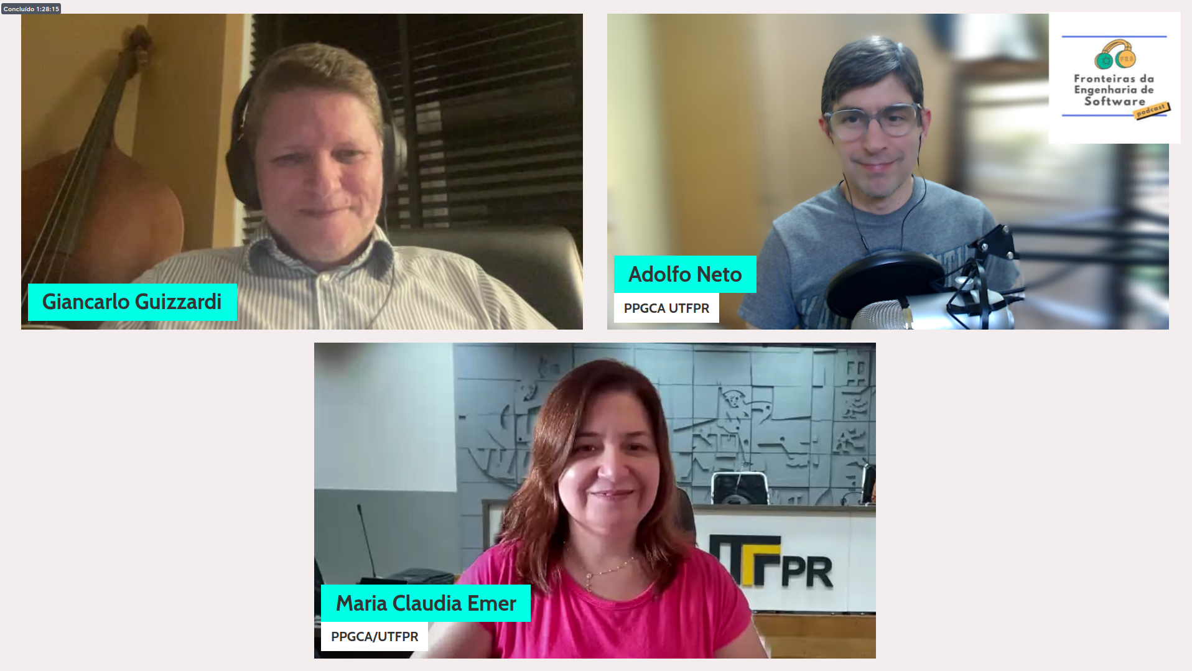

**43:30 //corte para mim, OK na gravação**